Guia Rápido – Como reinstalar o Serviço Série 1 Saúde

Sumário

Sumário 2
Guia Rápido – Como reinstalar o Serviço Série 1 Saúde 3
1.1 O que é o Serviço Série 1 Saúde? 3
1.2 Instalação 3
1.3 Desinstalação 7

Guia Rápido – Como reinstalar o Serviço Série 1 Saúde

O que é o Serviço Série 1 Saúde?

Este serviço habilita recursos do Produto Totvs Série 1 Saúde (Personal Med) que necessitam processar dados em segundo plano, por exemplo, envio de e-mail, SMS, entre outros.

Instalação

Acesse o menu iniciar do Windows e digite o comando “cmd” na barra de pesquisa.

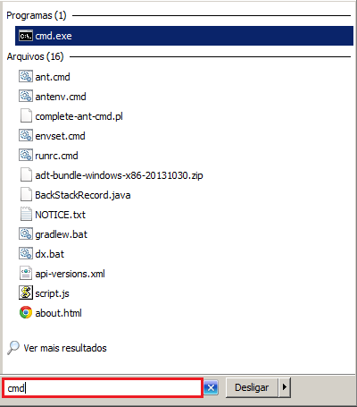

Clique com botão direito na opção “cmd.exe” e clique na opção “ Executar como administrador”.

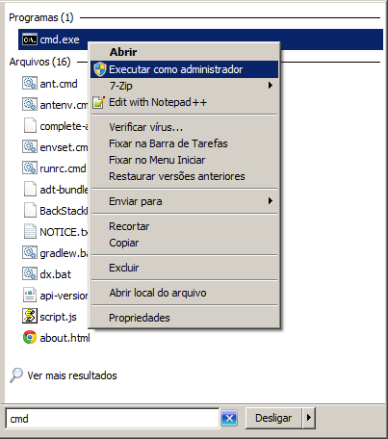

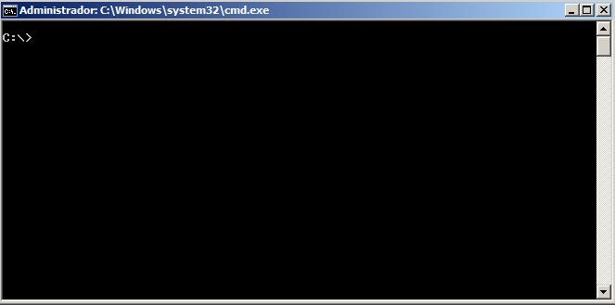
Irá abrir o prompt de comando do Windows.

Após digite o comando “ cd / personal med “.

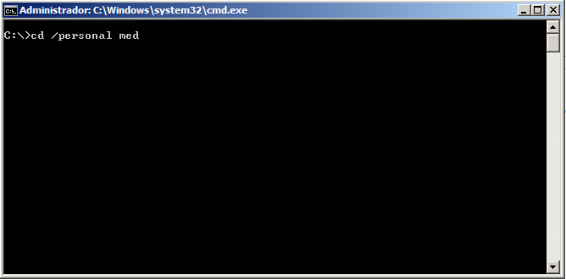
Assim que efetuar o passo acima digite o comando “ ServicoSerie1Saude.exe /install “.

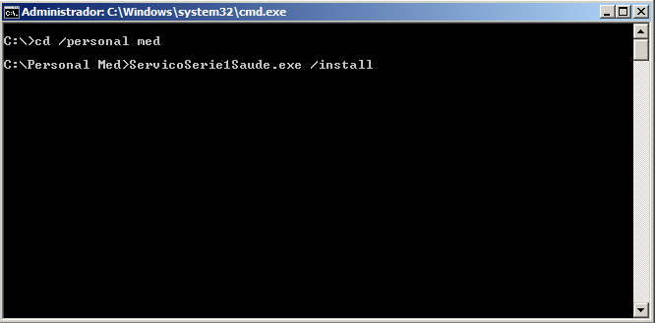

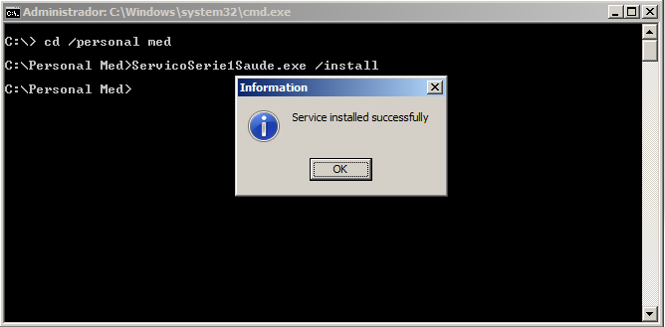

Desinstalação

Acesse o menu iniciar do Windows e digite o comando “cmd” na barra de pesquisa.

Clique com botão direito na opção “cmd.exe” e clique na opção “ Executar como administrador”.

Irá abrir o prompt de comando do Windows.

Após digite o comando “ cd / personal med “.

Assim que efetuar o passo acima digite o comando “ ServicoSerie1Saude.exe /uninstall “.
